РОССИЙСКИЙ УНИВЕРСИТЕТ ДРУЖБЫ НАРОДОВ
Факультет физико-математических и естественных наук

ОТЧЁТ
по лабораторной работе № 12
«Синхронизация времени»

Выполнил: Одеджими Олуваколаде
Группа: НПИ БД 01-23
Дисциплина: Администрирование сетевых подсистем

Москва, 2026

1. Цель работы
Цель данной лабораторной работы — получение практических навыков по управлению системным временем и настройке синхронизации времени с использованием протокола NTP и службы chrony в операционной системе AlmaLinux/RHEL в среде виртуализации Vagrant.

2. Задание
В ходе лабораторной работы необходимо выполнить следующие задания:
- Изучить команды по настройке параметров времени (timedatectl, date, hwclock, chronyc).
- Настроить сервер в качестве сервера синхронизации времени для локальной сети (настройка chrony).
- Написать скрипты для Vagrant, фиксирующие действия по установке и настройке NTP-сервера и клиента.

3. Описание результатов выполнения задания

3.1. Настройка параметров времени
На сервере и клиенте выполнена проверка параметров даты и времени с помощью команды timedatectl, текущего системного времени командой date и аппаратного времени командой hwclock. Также проверены источники синхронизации chronyc sources.
Скриншот 1 показывает работу на сервере: вывод команды timedatectl (Local time: Mon 2026-03-09 14:57:18 UTC, System clock synchronized: yes, NTP service: active), команды date (Mon Mar 9 02:57:26 PM UTC 2026), команды hwclock (2026-03-09 14:57:37), а также вывод chronyc sources с четырьмя серверами синхронизации (страты 2–3).
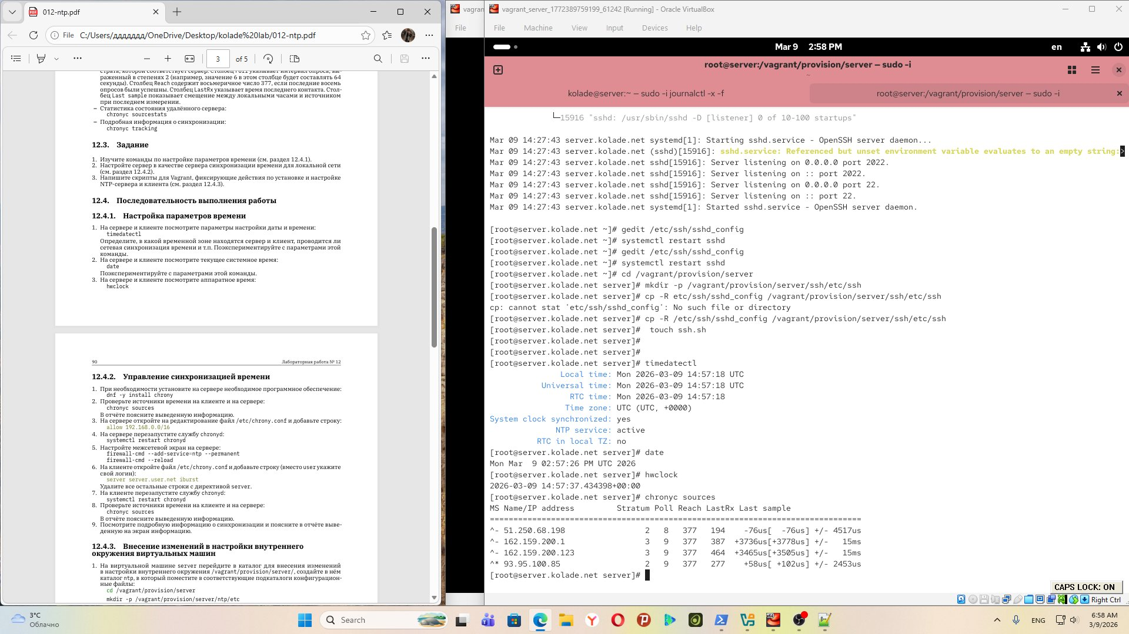
Рис. 1. Сервер: timedatectl, date, hwclock, chronyc sources
Скриншот 2 показывает аналогичные команды на клиентской машине: timedatectl (Local time: Mon 2026-03-09 14:59:14 UTC, System clock synchronized: yes, NTP service: active), date, hwclock, а также chronyc sources с четырьмя внешними серверами NTP.
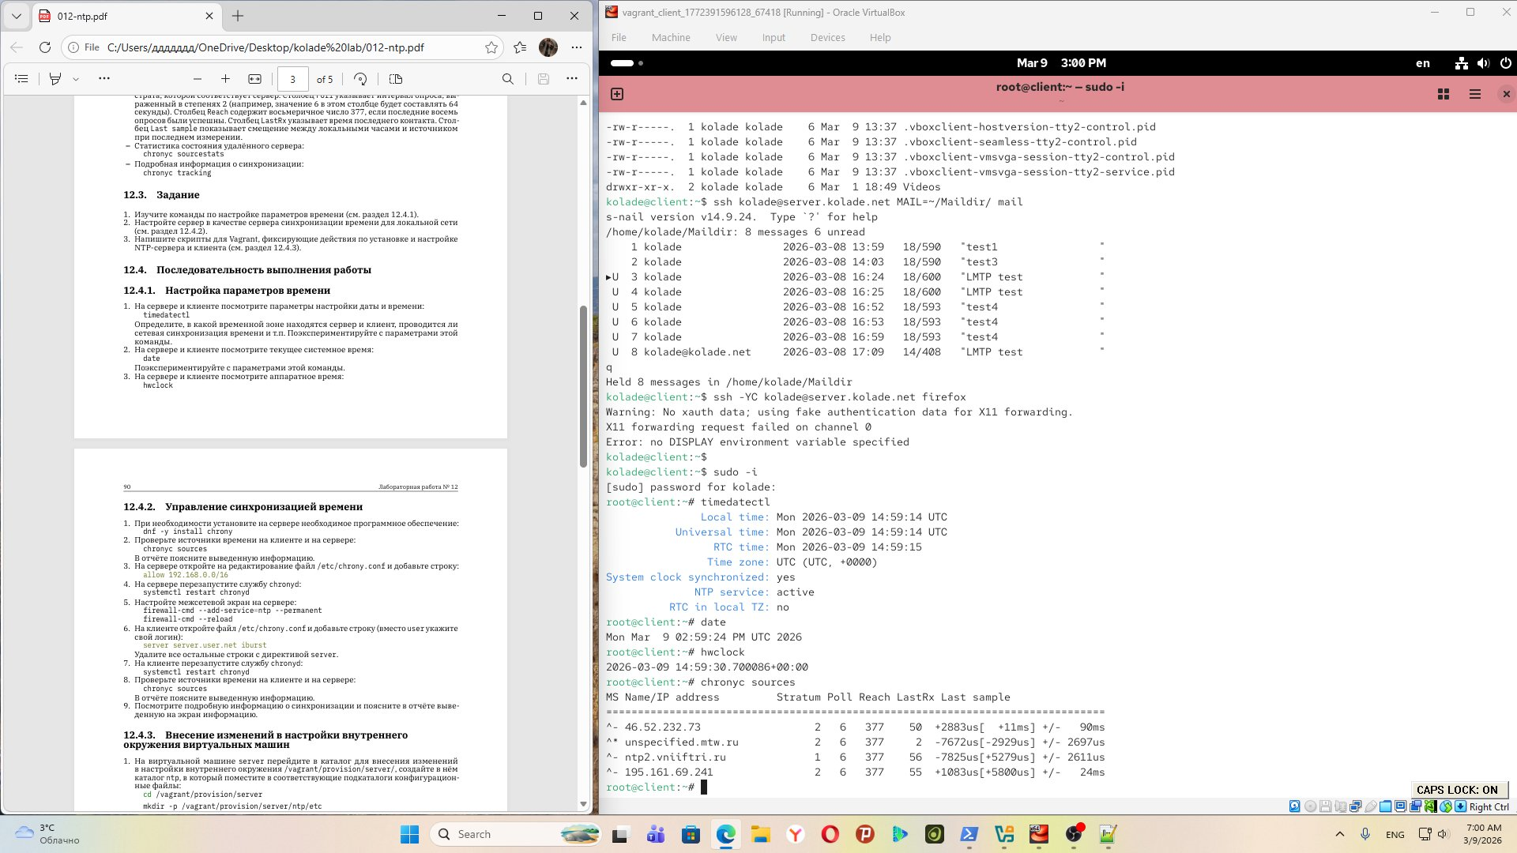
Рис. 2. Клиент: timedatectl, date, hwclock, chronyc sources
Анализ вывода chronyc sources: столбец M («^») указывает тип источника — сервер. Столбец S содержит «*» у активного источника синхронизации и «+» у приемлемых. Столбец Stratum показывает уровень иерархии NTP (2–3). Poll = 6 означает интервал опроса 64 секунды. Reach = 377 (восьмеричное) означает, что все последние восемь опросов прошли успешно. LastRx — время последнего контакта. Last sample — смещение часов при последнем измерении.

3.2. Управление синхронизацией времени
На сервере открыт файл /etc/chrony.conf для редактирования и добавлена строка allow 192.168.0.0/16, разрешающая клиентам локальной сети синхронизировать время с сервером. Скриншот 3 показывает конфигурационный файл chrony.conf на сервере со строкой allow 192.168.0.0/16 (строка 26).
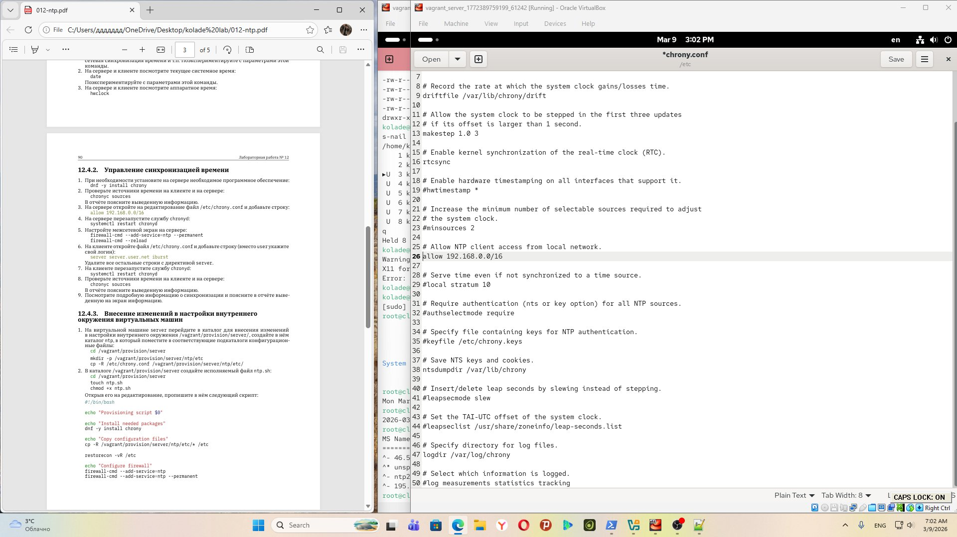
Рис. 3. Сервер: /etc/chrony.conf — добавлена строка allow 192.168.0.0/16 (строка 26)
На клиенте в файле /etc/chrony.conf добавлена строка «server server.kolade.net iburst» (строка 5) — указание использовать сервер server.kolade.net в качестве источника NTP. Остальные строки с директивой server закомментированы. Скриншот 4 показывает клиентский файл chrony.conf с этой настройкой.
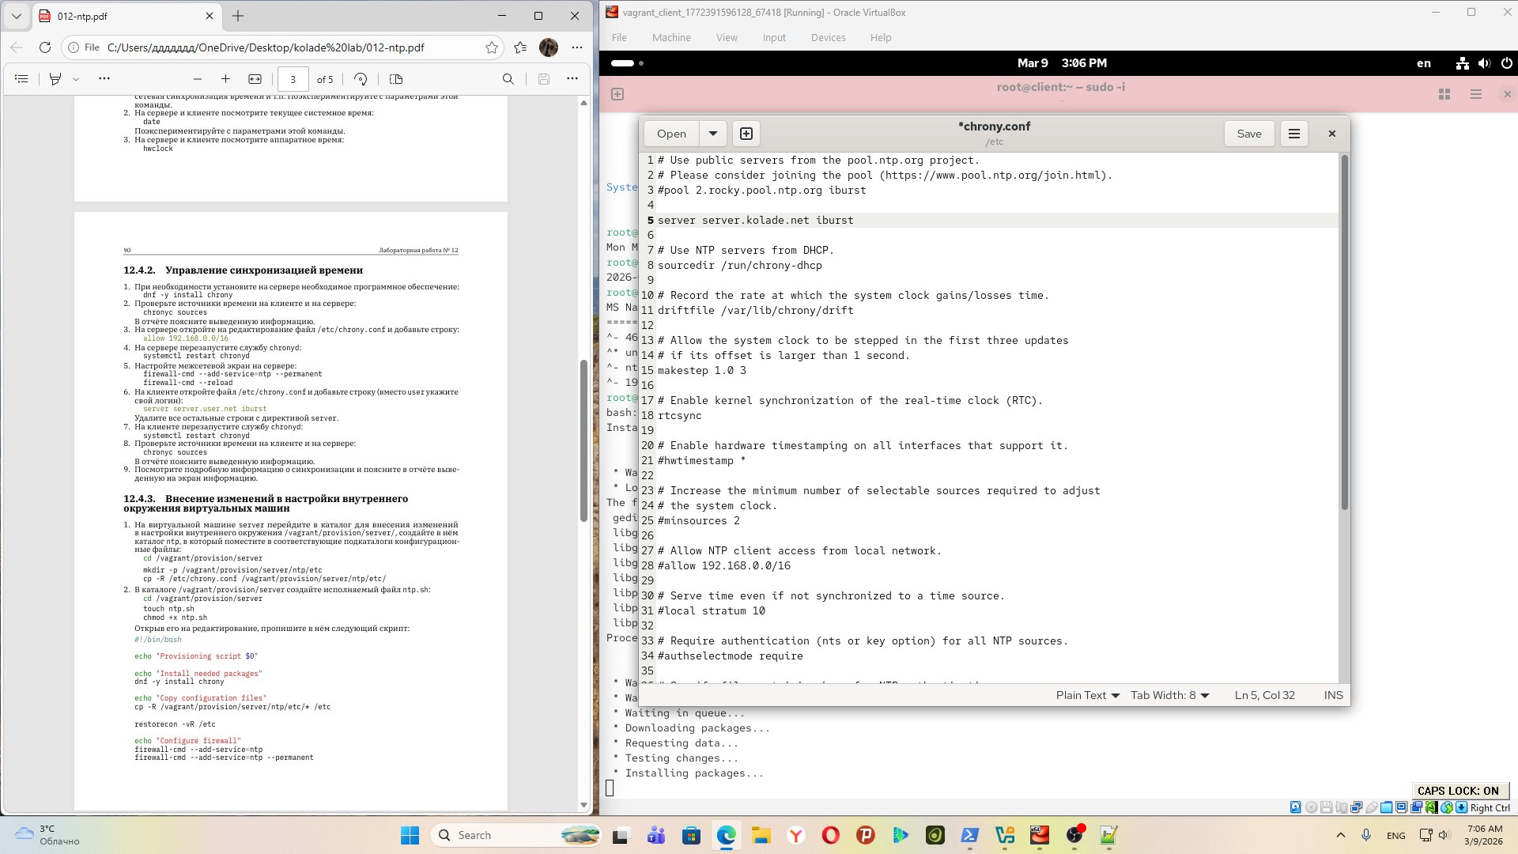
Рис. 4. Клиент: /etc/chrony.conf — server server.kolade.net iburst (строка 5)
Скриншот 5 показывает: исходный вывод chronyc sources на клиенте с внешними серверами, редактирование chrony.conf через gedit, установку пакета gedit (dnf -y install gedit), перезапуск chronyd командой systemctl restart chronyd и итоговый вывод chronyc sources, где единственным источником стал mail.kolade.net (сервер), страта 2.
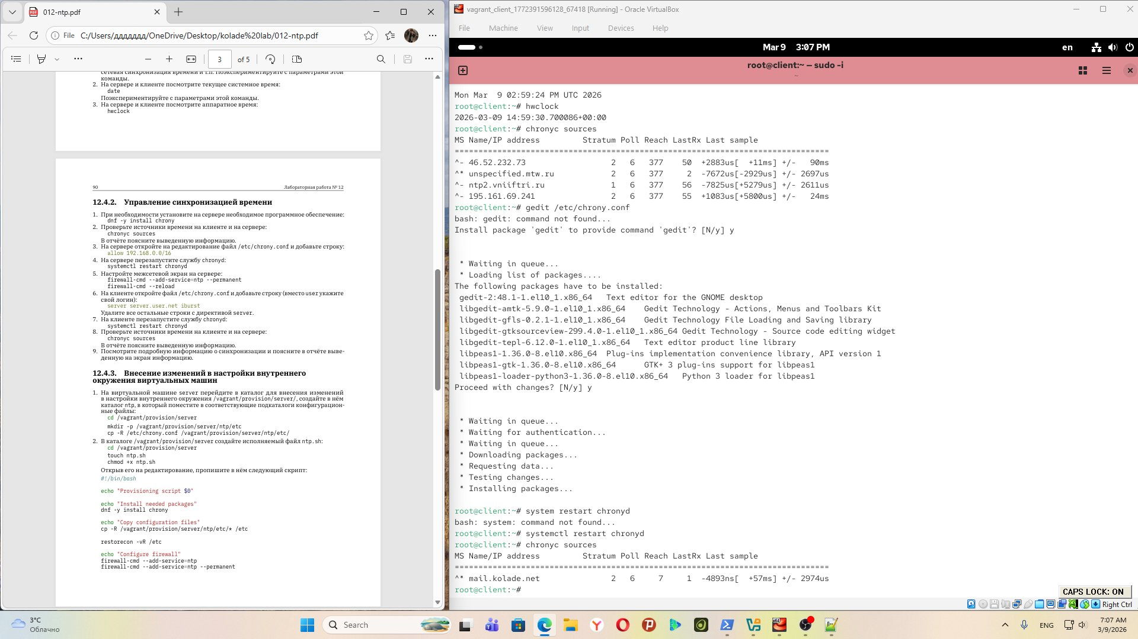
Рис. 5. Клиент: настройка chrony.conf, перезапуск chronyd, проверка chronyc sources
После настройки на клиенте выполнена настройка межсетевого экрана на сервере:
firewall-cmd --add-service=ntp --permanent
firewall-cmd --reload

3.3. Скрипты Vagrant для NTP-сервера и клиента
Для автоматизации настройки NTP при развёртывании виртуальных машин созданы скрипты провизионирования. Скриншот 6 показывает скрипт ntp.sh для сервера (/vagrant/provision/server/ntp.sh), открытый в Notepad++. Скрипт содержит 13 строк.
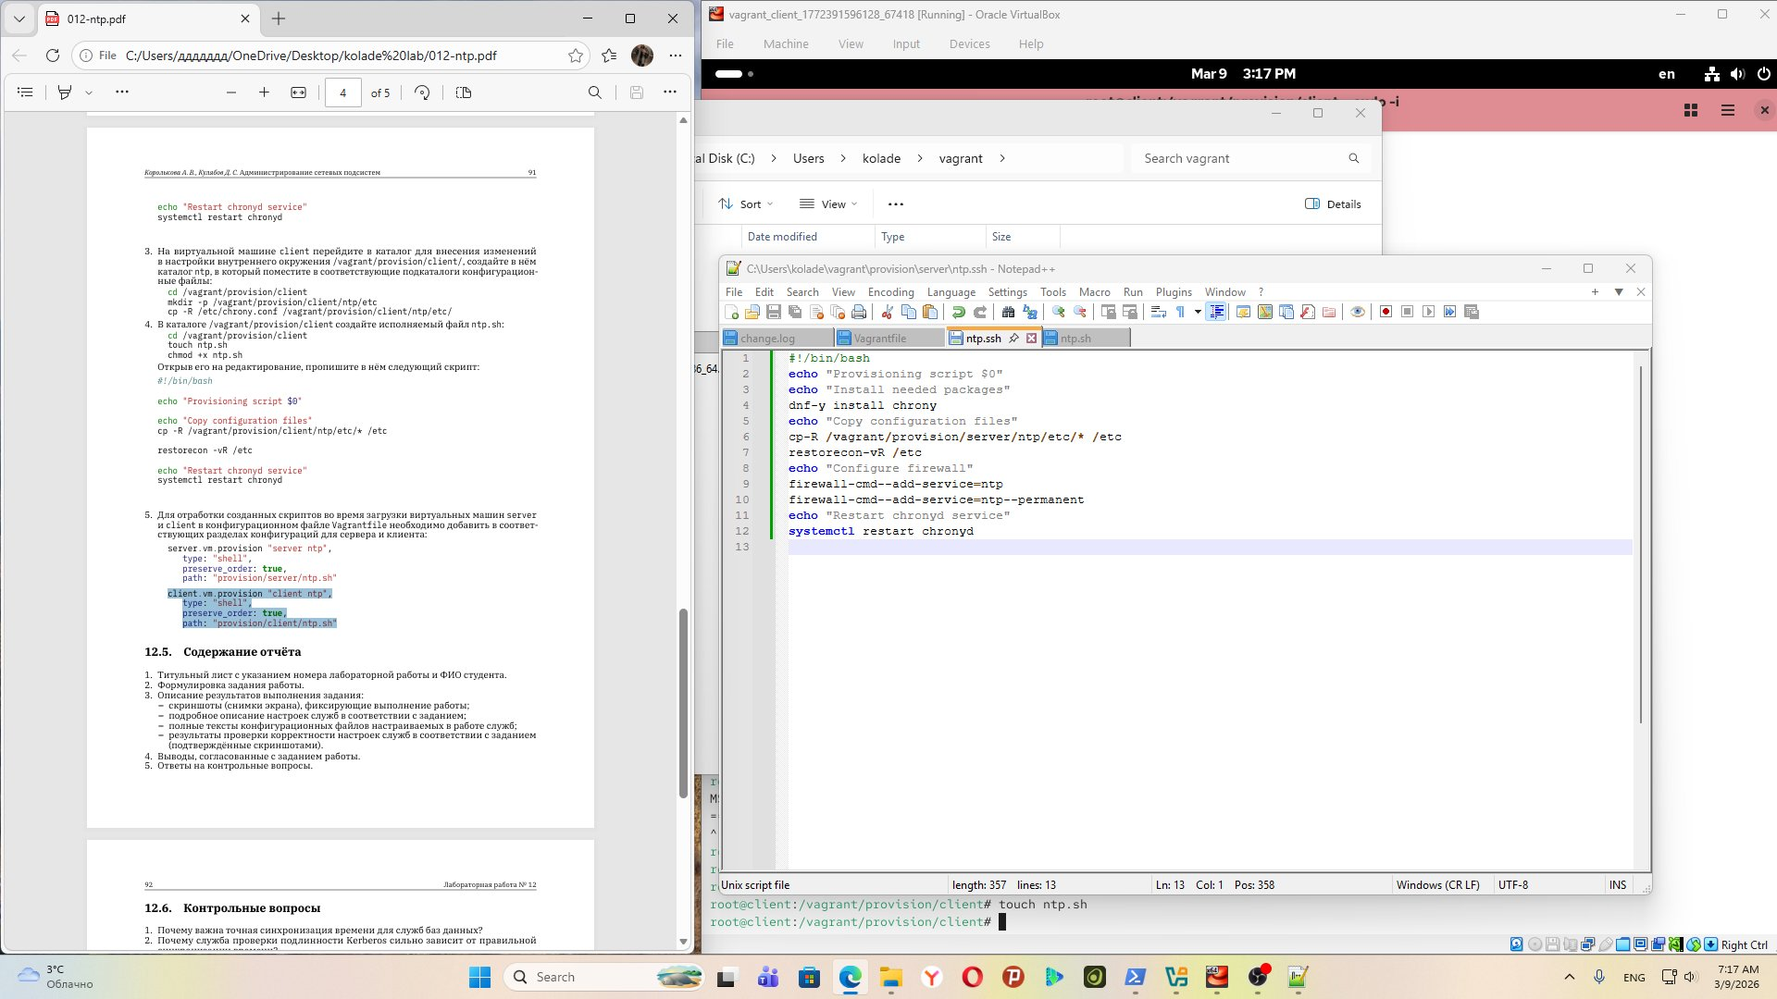
Рис. 6. Скрипт ntp.sh для сервера (provision/server/ntp.sh)
Содержимое скрипта ntp.sh для сервера:
#!/bin/bash
echo "Provisioning script $0"
echo "Install needed packages"
dnf -y install chrony
echo "Copy configuration files"
cp -R /vagrant/provision/server/ntp/etc/* /etc
restorecon -vR /etc
echo "Configure firewall"
firewall-cmd --add-service=ntp
firewall-cmd --add-service=ntp --permanent
echo "Restart chronyd service"
systemctl restart chronyd

Скриншот 7 показывает скрипт ntp.sh для клиента (/vagrant/provision/client/ntp.sh), открытый в Notepad++. Клиентский скрипт содержит 7 строк — без установки пакета и настройки файрвола, только копирование конфигурации и перезапуск службы.
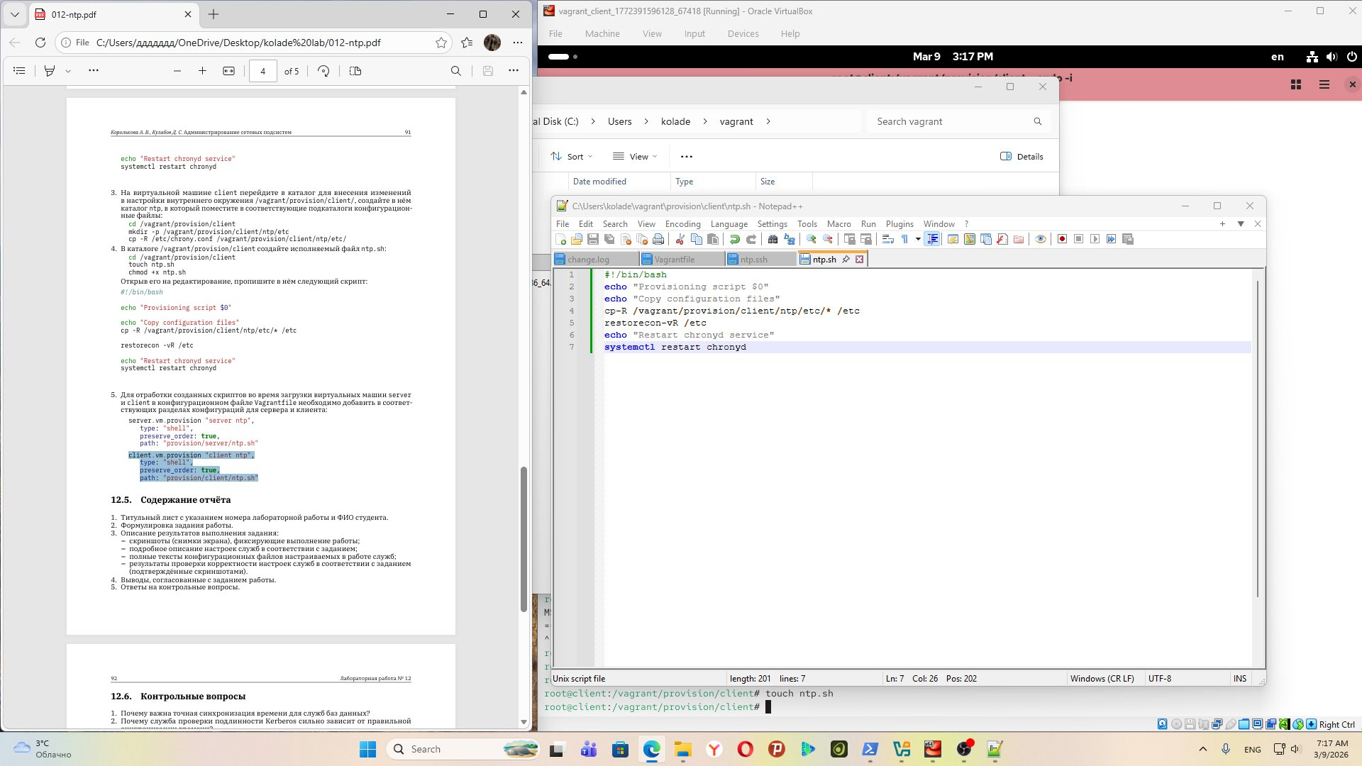
Рис. 7. Скрипт ntp.sh для клиента (provision/client/ntp.sh)
Содержимое скрипта ntp.sh для клиента:
#!/bin/bash
echo "Provisioning script $0"
echo "Copy configuration files"
cp -R /vagrant/provision/client/ntp/etc/* /etc
restorecon -vR /etc
echo "Restart chronyd service"
systemctl restart chronyd

В конфигурационный файл Vagrantfile добавлены следующие записи для запуска скриптов при развёртывании:
server.vm.provision "server ntp",
type: "shell",
preserve_order: true,
path: "provision/server/ntp.sh"

client.vm.provision "client ntp",
type: "shell",
preserve_order: true,
path: "provision/client/ntp.sh"

4. Конфигурационные файлы

4.1. Конфигурационный файл chrony.conf на сервере
Итоговый файл /etc/chrony.conf на сервере (соответствует скриншоту 3):

# Use public servers from the pool.ntp.org project.
#pool 2.rocky.pool.ntp.org iburst

# Record the rate at which the system clock gains/losses time.
driftfile /var/lib/chrony/drift

# Allow the system clock to be stepped in the first three updates
# if its offset is larger than 1 second.
makestep 1.0 3

# Enable kernel synchronization of the real-time clock (RTC).
rtcsync

# Enable hardware timestamping on all interfaces that support it.
#hwtimestamp *

# Allow NTP client access from local network.
allow 192.168.0.0/16

# Serve time even if not synchronized to a time source.
#local stratum 10

# Save NTS keys and cookies.
ntsdumpdir /var/lib/chrony

# Specify directory for log files.
logdir /var/log/chrony

4.2. Конфигурационный файл chrony.conf на клиенте
Итоговый файл /etc/chrony.conf на клиенте (соответствует скриншоту 4):

# Use public servers from the pool.ntp.org project.
#pool 2.rocky.pool.ntp.org iburst

# Указание сервера синхронизации — сервер lokальной сети
server server.kolade.net iburst

# Use NTP servers from DHCP.
sourcedir /run/chrony-dhcp

# Record the rate at which the system clock gains/losses time.
driftfile /var/lib/chrony/drift

# Allow the system clock to be stepped in the first three updates
makestep 1.0 3

# Enable kernel synchronization of the real-time clock (RTC).
rtcsync

# Save NTS keys and cookies.
ntsdumpdir /var/lib/chrony

# Specify directory for log files.
logdir /var/log/chrony

5. Выводы
В ходе выполнения лабораторной работы были приобретены практические навыки по управлению системным временем и настройке синхронизации времени в Unix/Linux системах. Все поставленные задачи выполнены:
- Изучены команды timedatectl, date, hwclock и chronyc sources для просмотра и управления временем. Установлено, что обе виртуальные машины работают в часовом поясе UTC, синхронизация NTP активна.
- Сервер настроен в качестве NTP-сервера для локальной сети: в chrony.conf добавлена директива allow 192.168.0.0/16, открыт порт NTP в firewall-cmd.
- Клиент настроен на использование сервера server.kolade.net в качестве источника синхронизации: в chrony.conf добавлена строка server server.kolade.net iburst. После перезапуска chronyd клиент начал синхронизацию с локальным сервером.
- Создан скрипт ntp.sh для сервера (установка chrony, копирование конфигурации, настройка файрвола, перезапуск службы) и скрипт ntp.sh для клиента (копирование конфигурации, перезапуск службы).
- Vagrantfile обновлён секциями провизионирования для автоматической настройки NTP при повторном развёртывании.

Протокол NTP обеспечивает точную синхронизацию времени в сети, что критически важно для корректной работы распределённых систем, протоколов аутентификации и служб баз данных.

6. Ответы на контрольные вопросы
Вопрос 1. Почему важна точная синхронизация времени для служб баз данных?
Базы данных используют временны́е метки (timestamps) для журналирования транзакций, разрешения конфликтов при репликации и обеспечения согласованности данных. Неточное время может привести к некорректному порядку транзакций, ошибкам при репликации, повреждению данных и неверным результатам при временны́х запросах.

Вопрос 2. Почему служба Kerberos сильно зависит от синхронизации времени?
Kerberos использует временны́е метки в билетах аутентификации для защиты от атак повторного воспроизведения (replay attacks). Билеты имеют ограниченный срок действия. Если расхождение времени между клиентом, сервером и KDC превышает допустимый порог (обычно 5 минут), Kerberos отклоняет билет, считая его потенциально скомпрометированным.

Вопрос 3. Какая служба используется по умолчанию для синхронизации времени на RHEL 7?
На RHEL 7 по умолчанию используется служба chrony (пакет chrony, демон chronyd). Chrony является рекомендуемой заменой ntpd, обеспечивает более быструю синхронизацию и лучше работает в условиях нестабильного сетевого соединения.

Вопрос 4. Какова страта по умолчанию для локальных часов?
По умолчанию страта локальных часов (local clock) равна 10 (директива local stratum 10 в chrony.conf). Это высокое значение страты намеренно сделано большим, чтобы локальные часы использовались в качестве источника времени только при отсутствии доступных внешних NTP-серверов.

Вопрос 5. Какой порт должен быть открыт при настройке сервера как одноранговый узел NTP?
Протокол NTP использует UDP-порт 123. При настройке сервера как однорангового узла NTP необходимо открыть порт 123/UDP в межсетевом экране. В случае использования firewall-cmd это выполняется командой: firewall-cmd --add-service=ntp --permanent.

Вопрос 6. Какую строку включить в chrony.conf, чтобы сервер раздавал время даже без внешних NTP-серверов?
В файл /etc/chrony.conf необходимо добавить директиву:
local stratum 10
Эта директива указывает chrony раздавать время на основе локальных часов даже при отсутствии синхронизации с внешними источниками. Значение страты (10) должно быть достаточно большим, чтобы клиенты предпочитали внешние NTP-серверы при их наличии.

Вопрос 7. Какую страту имеет хост, если нет текущей синхронизации времени NTP?
Если хост не синхронизирован с каким-либо источником NTP, его страта равна 16 (STRATUM_UNSYNC). Страта 16 является зарезервированным значением, указывающим на недоступность или несинхронизированность источника. Клиенты NTP не будут использовать такой источник для синхронизации.

Вопрос 8. Команда для получения списка серверов синхронизации в chrony?
Для просмотра списка серверов, с которыми происходит синхронизация, используется команда:
chronyc sources
Дополнительно можно использовать chronyc sources -v для вывода с подробными заголовками столбцов.

Вопрос 9. Как получить подробную статистику текущих настроек времени для chrony?
Для получения подробной статистики синхронизации используются команды:
chronyc tracking
— показывает подробную информацию о текущей синхронизации: опорный сервер, страту, частоту, точность, задержку и смещение.
chronyc sourcestats
— показывает статистику состояния удалённых серверов: смещение, частоту ошибок, разброс и другие параметры для каждого источника.

